
平成25年6月発行 第162号


南河内普及だより

富田林市・河内長野市・松原市・羽曳野市・藤井寺市・大阪狭山市・太子町・河南町・千早赤阪村
10年後を担う経営体育成を目指して
～経営管理・法人化講習会を開催しました～

現在の農業経営は、農産物直売所など販売チャネルの多様化、農産加工への進出など、運営管理が複雑になっています。そこで、農の普及課では10年後を担う経営体育成に向け、農業経営管理に関する指導を計画しました。
管内の農の匠、農業後継者や、経営関係講習会の出席者等に対してアンケート（総数72名、回答数38）を行ったところ、農業簿記や法人化に関心が高いことがわかり、この結果から、平成24年度、農の普及課では大阪府農業会議と連携して以下の講習会を行いました。

講習会 | 時 期 | 講 師 | 参加者
農業複式簿記 | 平成24年12月  ～平成25年1月  （週2回、  各2時間 全10回） | (株)オフィスキタハラ  代表取締役  北原不二夫氏 | 14経営体19名
農業簡易簿記 | 平成25年1月15日 | 農の普及課担当者 | 4名（青年就農給付金受給者、個別指導要望者など）
農業法人化 | 平成25年1月22日 | 大阪府農業会議担当者  有限会社しものファーム  代表取締役・霜野要規氏  税理士・青木孝仁氏 | 34名  （管内農の匠、農業後継者、上記講習会参加者など）

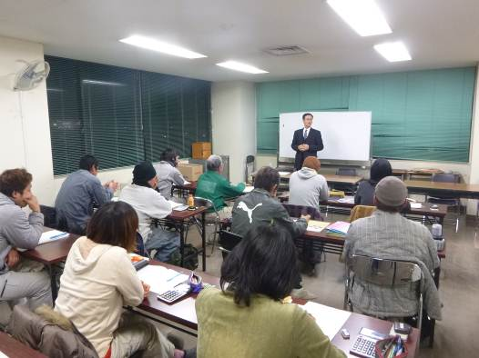
農業複式簿記講習会は若手農業者が中心で、夫婦や雇用者とともに参加するなど、真剣に経営管理を習得しようとする意欲が見られました。参加者は熱心に学習に取り組んでおり、出席率も非常に高いものとなりました。
農業簡易簿記講習会では、勘定科目、固定資産、減価償却等の説明、簡易簿記ソフト、減価償却費ワークシートの入力練習を行いました。使いやすいと好評でした。
また、農業法人化講習会では、大阪府農業会議から、法人化手続き等を、霜野氏から、法人設立の経緯や法人化のメリット、青木税理士から、個人と法人の会計の違いについての解説や、法人移行の目安などについて講習がありました。講習会後、法人化意向を持つ生産者から霜野氏や大
▲ 農業複式簿記講習会の様子
阪府農業会議と具体的に相談したいという要望があり、個別対応を始めています。

農の普及課は、10年後も地域農業の主力を担う農業経営者が今後とも元気力を発揮できるよう後押ししていきます。
おめでとうございます！受賞者紹介
平成25年度憲法記念日知事表彰 阪上 勝彦 さん（河南町、野菜）
平成24年度大阪府農業生産・経営近代化優秀農業者等選賞事業 大阪府知事賞
古川 伸隆 さん（富田林市、野菜・花き）

その① ぶどう、柿で新たな加工品を開発！
～河内長野市 田中千恵子さん～
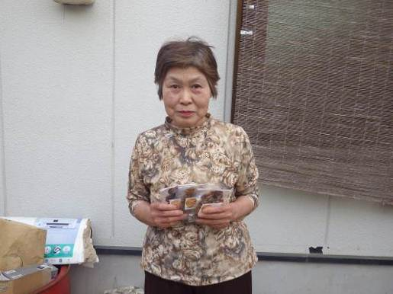
河内長野市天野町の田中千恵子さんは、息子の隆二さん、夫の隆さんとともにぶどう、柿、柑橘類などを栽培しています。
管内に大型直売所「あすかてくるで」が設立されたことを契機に平成19年7月に営業許可を取得し、出荷に向かない果実を利用して本格的にジャムなどの加工を開始しました。甘夏マーマレードや柿ジャムなど4品目は河内長野市産品ブランド「かわちながの」の認定品となっています。
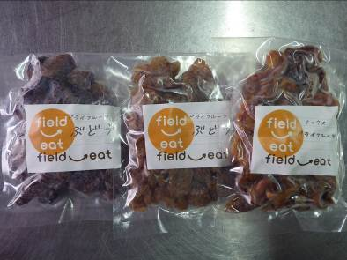
平成24年から、新たな商品としてドライフルーツの加工を始めました。隆二さんが視察先でお土産として販売されていたのを見て、ぶどうなどの有効活用につながると考えられたそうです。まず、知人の乾燥機を借りて、ドライのぶどう、柿の試作に取り組みました。使用するぶどうの品種、乾燥させる温度、時間、果実の切り方等、いろいろなパターンを試し、完成品は管内の直売所で販売しています。今年は乾燥機を購入して本格的に製
▲ ドライフルーツぶどう
造開始する予定です。
田中さんは「いろいろな種類があった方が消費者に楽しんでもらえるので、他の果物でも作
りたい。まずはキウイフルーツから始めた
い」と意欲を見せておられます。
農薬を正しく使いましょう！
～大阪府からのお願い～
6月に入り、いよいよ農繁期です。夏になれば、病害虫の発生も多くなり、雑草も生い茂ってきます。
こうなってきますと農薬を使うことになりますが、農薬を正しく使うための4つのルールを確認しましょう。
農薬を正しく使うための4つのルール
① 病害虫の発生状況をよく見ましょう
無駄な農薬の使用や防除が手遅れにならないよう病害虫の発生状況をよく観察しまし ょう。
② 購入する前、使用する前にラベルをよく読みましょう
農薬のラベルには、守らなければならない大切な情報が詰まっています。農協や農薬 販売店の方にも使い方をご相談ください。適用がない農薬を使用しないよう注意して ください。
③ 使用記録は必ずつけましょう
農薬使用だけでなく、農作業も記録しておくと次年度以降の参考になります。
④ 使用後は、噴霧器を必ずよく洗浄しましょう
以前使用した農薬が残っていると、想定外の農薬が検出されることがあります。

最近、農薬ラベルの確認を怠り、適用のない農薬を使用してしまい、出荷できなくなってしまうなどの事例が発生しています。
今一度、使用する前に、「この農薬を使ってもよいか」を必ず確認してください。

☆大阪エコ農産物申請受付（平成25年７月申請）が始まっています。
認証を受ける場合は、居住する市町村の協議会に申請書を提出してください。
詳しくは地元市町村または農の普及課までお問い合わせください。
大阪府南河内農と緑の総合事務所 平成25年6月発行 第162号
〒584-0031 富田林市寿町２－６－１ 南河内府民センター内/TEL0721(25)1131 FAX0721(25)0425
ホームページ http://www.pref.osaka.jp/minamikawachinm/ 普及だよりは2700部作成し、一部当たりの単価は6.93円です。

